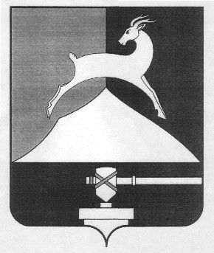
Председатель Собрания депутатов
Усть-Катавского городского округа
РАСПОРЯЖЕНИЕ
От 06.10.2015 г. № 86 - Р

Об уполномоченных лицах,
ответственных за прием уведомлений
о получении подарков и их учёту,
полученными муниципальными служащими
Собрания депутатов Усть-Катавского
городского округа.

В целях соблюдения требований антикоррупционного законодательства Российской Федерации, в соответствии с решением Собрания депутатов Усть-Катавского городского округа от 28.03.2014г. № 35 «О порядке сообщения лицами, замещающими муниципальные должности, муниципальными служащими о фактах получения подарка», распоряжаюсь:
1. Обязанности по приёму письменных уведомлений о получении подарка муниципальным служащим Собрания депутатов и оставляю за собой.
2. Назначить ответственным лицом, уполномоченным на приём на хранение, оценку для принятия к бухгалтерскому учёту ведущего специалиста-бухгалтера Собрания депутатов.
3. Ведущему специалисту-юристу Собрания депутатов ознакомить с настоящим Распоряжением всех работников Собрания депутатов под личную расписку.
4. Распоряжение председателя Собрания депутатов Усть-Катавского городского округа от 31 октября 2014 года № 72-р считать утратившим силу.
5. Контроль за исполнением настоящего Распоряжения оставляю за собой.

Председатель Собрания депутатов
Усть-Катавского городского округа А.И. Дружинин

